12.03.2025 259-01-01-02-51

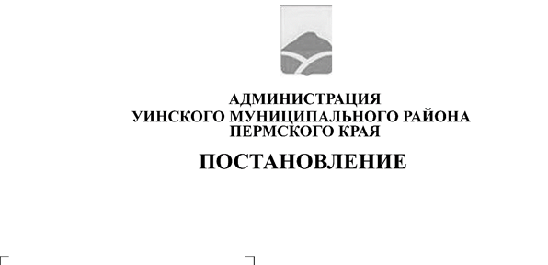
О внесении изменений в постановление администрации Уинского муниципального округа от 17.09.2024 № 259-01-03-222 «Об утверждении муниципальной программы "Развитие муниципального управления в Уинском муниципальном округе Пермского края" на 2025-2027 годы»

В соответствии с Бюджетным кодексом Российской Федерации, Федеральными законами от 06.10.2003 № 131-ФЗ «Об общих принципах организации местного самоуправления в Российской Федерации» и от 02.03.2007 № 25-ФЗ «О муниципальной службе в Российской Федерации», законом Пермского края от 04.05.2008 № 228-ПК «О муниципальной службе в Пермском крае», постановлениями администрации Уинского муниципального округа от 05.08.2020 № 259-01-01-346 «Об утверждении Порядка разработки, реализации и оценки эффективности муниципальных программ Уинского муниципального округа», от 25.08.2021 № 259-01-03-253 «Об утверждении Перечня муниципальных программ Уинского муниципального округа Пермского края», и в целях повышения эффективности управления и открытости местного самоуправления в Уинском муниципальном округе Пермского края, администрация Уинского муниципального округа Пермского края ПОСТАНОВЛЯЕТ:
1. Внести в постановление администрации Уинского муниципального округа Пермского края от 17.09.2024 № 259-01-03-222 «Об утверждении муниципальной программы "Развитие муниципального управления в Уинском муниципальном округе Пермского края" на 2025-2027 годы (далее - Программа), следующие изменения:
1.1 в пункте 1 Паспорт Программы раздел «Объёмы и источники финансирования программы» изложить в следующей редакции:

9 | Объемы и источники финансирования программы | Источники финансирования | Расходы, рублей
9 | Объемы и источники финансирования программы | Источники финансирования | 2025 | 2026 | 2027 | Итого
9 | Объемы и источники финансирования программы | Всего, в том числе: | 43 396 170,25 | 41 937 653,97 | 43 619 005,24 | 128 952 829,46
9 | Объемы и источники финансирования программы | Бюджет Уинского муниципального округа | 39 391 970,25 | 37 722 753,97 | 39 401 005,24 | 116 515 729,46
9 | Объемы и источники финансирования программы | Краевой бюджет | 2 171 800,00 | 2 234 200,00 | 2 234 200,00 | 6 640 200,00
9 | Объемы и источники финансирования программы | Федеральный бюджет | 1 832 400,00 | 1 980 700,00 | 1 983 800,00 | 5 796 900,00
 |  | Внебюджетные источники | 0,00 | 0,00 | 0,00 | 0,00

1.2 приложения №№ 3, 4, 5, 6, 7 к Программе изложить в новой редакции согласно приложению 1 к настоящему постановлению.
2. Настоящее постановление вступает в силу с даты подписания и применяется к правоотношениям при исполнении бюджета Уинского муниципального округа, начиная с бюджета на 2025 год и плановый период 2026 и 2027 годов.
3. Настоящее постановление подлежит размещению в сетевом издании-официальном сайте администрации Уинского муниципального округа Пермского края (http//uinsk.ru).
4. Контроль за исполнением настоящего постановления возложить на руководителя аппарата администрации округа

Глава муниципального округа-

глава администрации Уинского
муниципального округа А.Н. Зелёнкин

